# 理论创新与文化融合——经济学院党委开展“构建中国经济学自主知识体系”主题党课

为引导广大师生党员增强理论素养，提高对中国特色社会主义经济思想的认同感和自觉性，3月19日下午，经济学院党委在博远楼3号报告厅举办了“构建中国经济学自主知识体系——谈谈坚持‘两个结合’”主题党课，党课由中国社会科学院经济研究所原所长裴长洪研究员主讲，经济学院党委书记赵家章主持，经济学院部分师生党员参加。

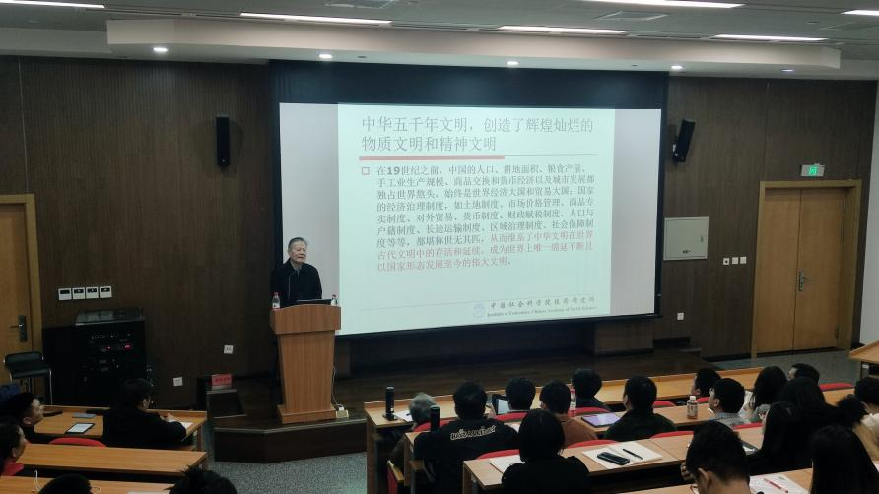

裴长洪首先指出，构建中国经济学自主知识体系，关键在于坚持“两个结合”——把马克思主义基本原理同中国具体实际相结合、同中华优秀传统文化相结合。他强调，中华文明具有连续性、创新性、统一性、包容性与和平性五大特性，其中“统一性”体现为“取其精华、去其糟粕”的能力，为中国经济学的发展提供了丰厚的文化基础和理论源泉。

接着，裴长洪进一步从历史维度分析了中国经济学知识体系的变迁。他指出，从中国传统表达方式向现代表达方式的过渡，体现了中华文明的强大包容性和适应能力。20世纪初，青年知识分子在东西文化碰撞中分化为两类：一类脱离现实、照搬西方理论，缺乏创新；另一类则以中华文明守护者的姿态，推动马克思主义中国化发展，最终形成新民主主义政治经济学，奠定了中国经济学自主知识体系的理论基础。

裴长洪还指出，改革开放进程中，中华文明再次展现出强大的创新力与吸纳力，面对国外市场经济理论的涌入，中国学者始终坚持独立思考，以自主视角回应中国问题。党的十八大以来，习近平经济思想的形成，更标志着中国特色社会主义经济理论进入新时代，是用马克思主义真理之光激活中华文明基因的重大成果。

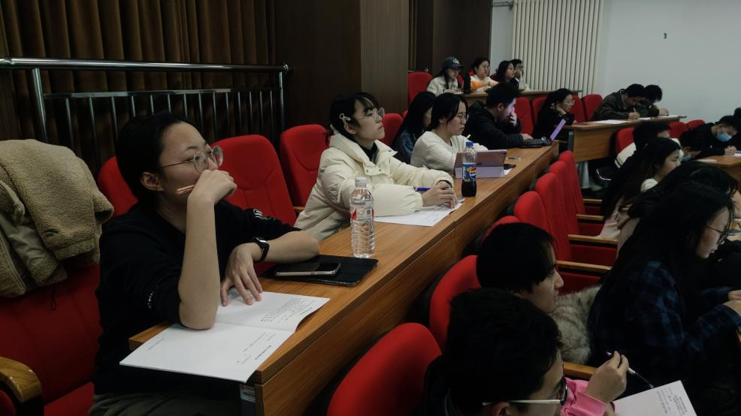

裴长洪系统阐释了马克思主义对于中国经济思想文明的双重意义：一方面为我们科学整理中华经济思想史提供理论指导；另一方面帮助我们提炼出有助于构建自主知识体系的“文明基因”。他指出，研究中国经济思想史不能仅依赖史料堆积，而要以马克思主义为根本指导立场。马克思主义政治经济学既是当代中国经济学的本质内核，也是其理论主流。

最后，裴长洪强调，构建中国经济学自主知识体系，需协调融合三大核心资源：马克思主义理论资源、中华优秀传统文化资源以及国外哲学社会科学资源，三者应有机结合，形成理论统一的“生命体”。

本次党课从理论与历史、本土与全球、传承与创新等多个维度，深刻剖析了中国经济学自主知识体系的逻辑起点与未来方向。参会师生党员均表示，要以本次主题党课为契机，进一步加强理论学习，将马克思主义与中华优秀传统文化有机结合，推动中国经济学自主知识体系的建设，为新时代中国特色社会主义事业贡献智慧与力量。

